第四部分 电磁感应
专题4.2 楞次定律（提高篇）
- 选择题
1.（2019湖南岳阳二模）如图所示，匀强磁场中有两个用粗细和材料均相同的导线做成的导体圆环a、b，磁场方向与圆环所在平面垂直。磁感应强度B随时间均匀增大。两圆环半径之比为2：1，圆环中的感应电流分别为I_{a}和I_{b}，热功率分别为P_{a}、P_{b}．不考虑两圆环间的相互影响，下列选项正确的是（ ）
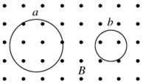
A. ：：1，感应电流均沿顺时针方向 B. ：：1，感应电流均沿顺时针方向
C. ：：1 D. ：：1
2.如图所示，ab是一个可以绕垂直于纸面的轴O转动的闭合矩形导体线圈，当滑动变阻器R的滑片P自左向右滑动的过程中，线圈ab将 ( )
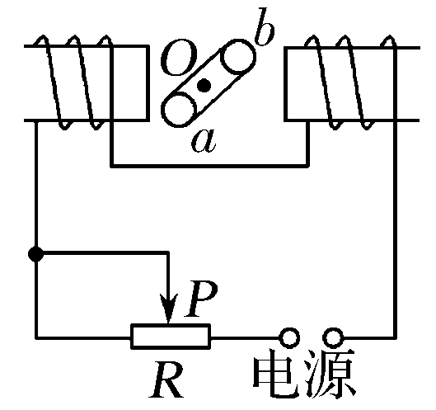
A.静止不动 B.顺时针转动
C.逆时针转动 D.发生转动，但电源的极性不明，无法确定转动方向
3.(2018·广东广州名校联考)如图所示，圆环形导体线圈a平放在水平桌面上，在a的正上方固定一竖直螺线管b，二者轴线重合，螺线管b与电源、滑动变阻器连接成如图所示的电路。若将滑动变阻器的滑片P向下滑动，下列表述正确的是( )
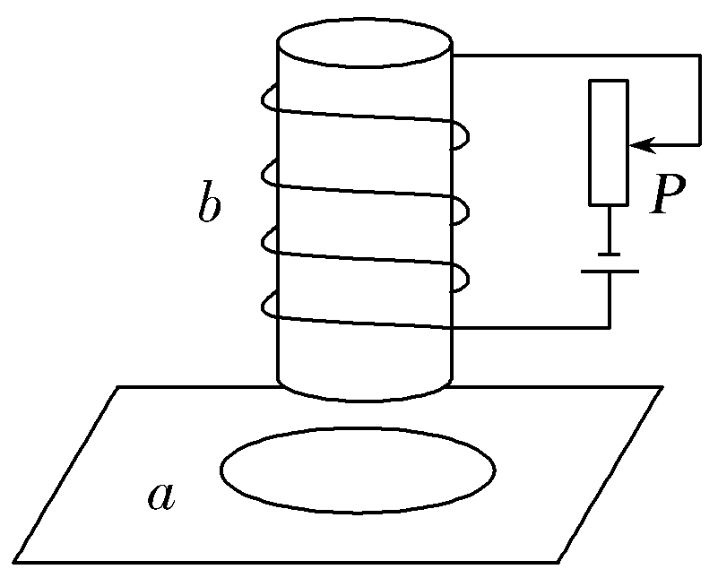
A.线圈a中将产生沿顺时针方向(俯视)的感应电流 B.穿过线圈a的磁通量减小
C.线圈a有扩张的趋势 D.线圈a对水平桌面的压力F_{N}将增大
4. (2017·清江中学)大小不等的两导电圆环P、Q均固定于水平桌面,Q环位于P环内.在两环间的范围内存在方向竖直向下、大小随时间均匀增强的匀强磁场B,则 ( )
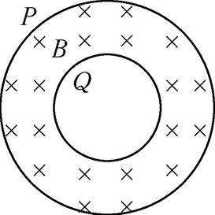
A. Q环内有顺时针方向的感应电流 B. Q环内有逆时针方向的感应电流
C. P环内有顺时针方向的感应电流 D. P环内有逆时针方向的感应电流
5.如图所示,一根条形磁铁从左向右靠近闭合金属环的过程中,自左向右看,环中的感应电流 ( )
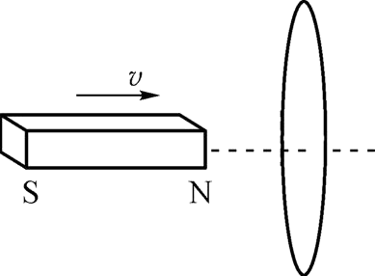
A. 沿顺时针方向 B. 先沿顺时针方向后沿逆时针方向
C. 沿逆时针方向 D. 先沿逆时针方向后沿顺时针方向
6.(2016·南通一模改编)如图,圆环形导体线圈a平放在水平桌面上,在a的正上方固定一竖直螺线管b,二者轴线重合,螺线管与电源和滑动变阻器连接成如图所示的电路.若将滑动变阻器的滑片P向下滑动,下列说法中正确的是 ( )
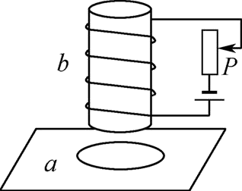
A. 线圈a中将产生俯视顺时针方向的感应电流 B. 穿过线圈a的磁通量变小
C. 线圈a有扩张的趋势 D. 线圈a对水平桌面的压力F_{N}将增大
7.(2018·绵阳市一诊)大小不等的两导电圆环P、Q均固定于水平桌面，Q环位于P环内。在两环间的范围内存在方向竖直向下、大小随时间均匀增强的匀强磁场B，则( )
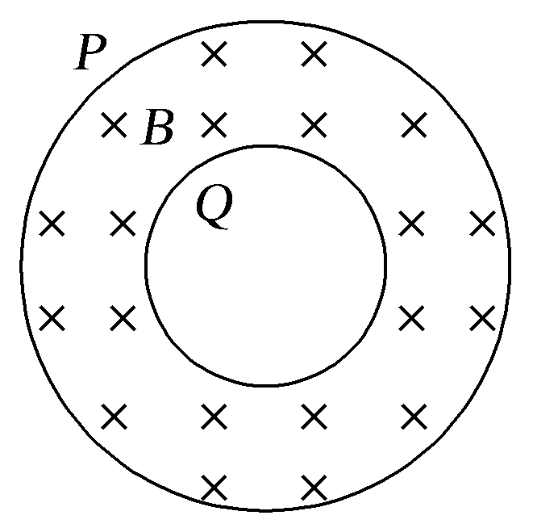
A.Q环内有顺时针方向的感应电流 B.Q环内有逆时针方向的感应电流
C.P环内有顺时针方向的感应电流 D.P环内有逆时针方向的感应电流
8.(2016·北京理综，16)如图2所示，匀强磁场中有两个导体圆环a、b，磁场方向与圆环所在平面垂直。磁感应强度B随时间均匀增大。两圆环半径之比为2∶1，圆环中产生的感应电动势分别为E_{a}和E_{b}，不考虑两圆环间的相互影响。下列说法正确的是( )
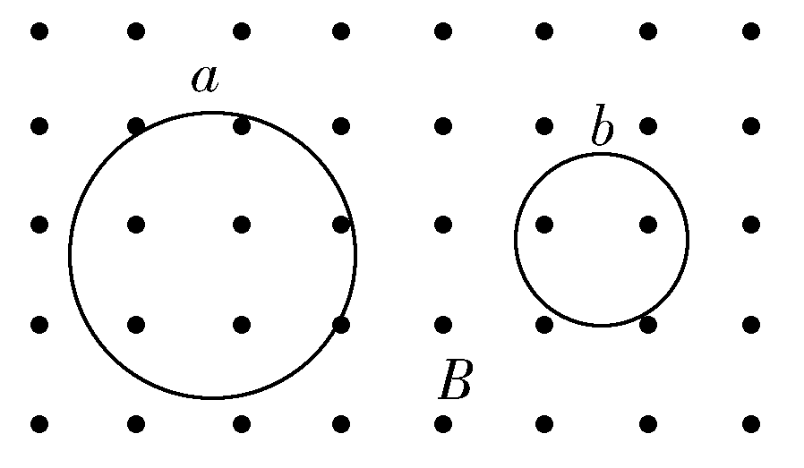
A.E_{a}∶E_{b}＝4∶1，感应电流均沿逆时针方向 B.E_{a}∶E_{b}＝4∶1，感应电流均沿顺时针方向
C.E_{a}∶E_{b}＝2∶1，感应电流均沿逆时针方向 D.E_{a}∶E_{b}＝2∶1，感应电流均沿顺时针方向
9.(2016·江苏卷)电吉他中电拾音器的基本结构如图所示,磁体附近的金属弦被磁化,因此弦振动时,在线圈中产生感应电流,电流经电路放大后传送到音箱发出声音.下列说法中正确的有 ( )
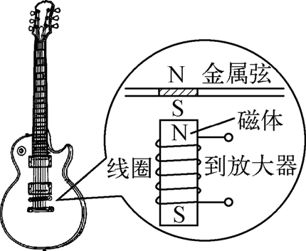
A. 选用铜质弦,电吉他仍能正常工作 B. 取走磁体,电吉他将不能正常工作
C. 增加线圈匝数可以增大线圈中的感应电动势 D. 弦振动过程中,线圈中的电流方向不断变化
10．(2016·湖南省十三校联考)如图所示，螺线管与电阻R相连，磁铁从螺线管的正上方由静止释放，向下穿过螺线管，下列说法正确的是( )
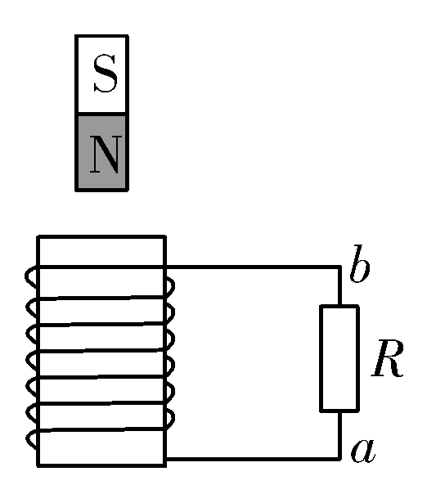
A．磁铁刚离开螺线管时的加速度小于重力加速度 B．通过电阻的电流先由a到b，后由b到a
C．磁铁减少的重力势能等于回路产生的热量 D．a的电势始终高于b的电势
11．(2016·广东汕头模拟)(多选)如图是创意物理实验设计作品《小熊荡秋千》。两根彼此靠近且相互绝缘的金属棒C、D固定在铁架台上，与两个铜线圈P、Q组成一闭合回路，两个磁性很强的条形磁铁如图放置，当用手左右摆动线圈P时，线圈Q也会跟着摆动，仿佛小熊在荡秋千。以下说法正确的是( )
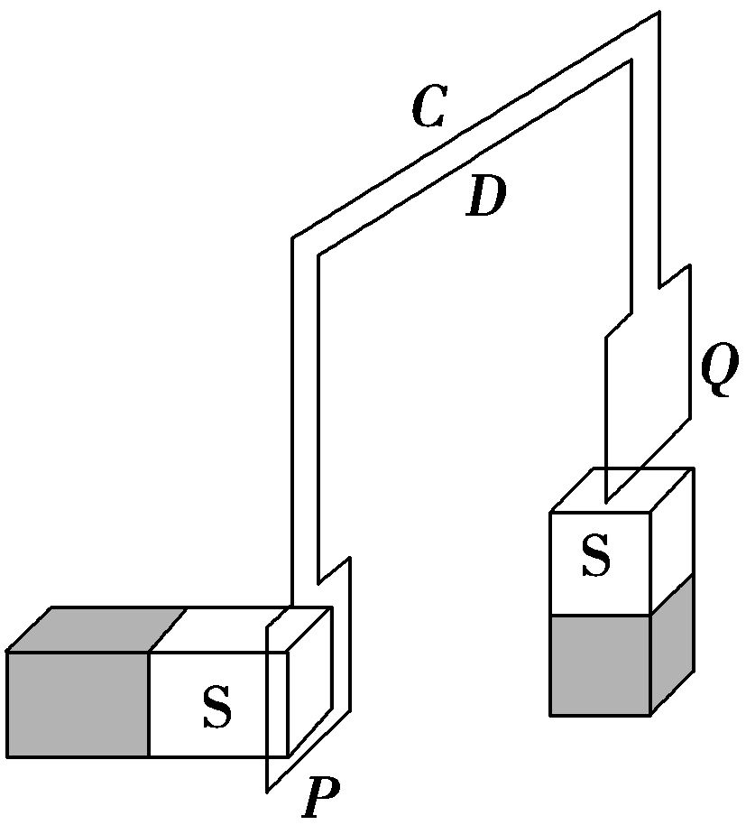
A．P向右摆动的过程中，P中的电流方向为顺时针方向(从右向左看)
B．P向右摆动的过程中，Q也会向右摆动
C．P向右摆动的过程中，Q会向左摆动
D．若用手左右摆动Q，P会始终保持静止
12．(2016福建质检)法拉第在1831年发现了“磁生电”现象。如图，他把两个线圈绕在同一个软铁环上，线圈A和电池连接，线圈B用导线连通，导线下面平行放置一个小磁针。实验中可能观察到的现象是（ ）
A
B
A．用一节电池作电源小磁针不偏转，用十节电池作电源小磁针会偏转
B．线圈B匝数较少时小磁针不偏转，匝数足够多时小磁针会偏转
C．线圈A和电池连接瞬间，小磁针会偏转
D．线圈A和电池断开瞬间，小磁针不偏转
13.恒定的匀强磁场中有一圆形闭合线圈，线圈平面垂直于磁场方向，下列运动能够使穿过线圈的磁通量发生变化的是（ ）
A．线圈沿自身所在的平面做匀速运动 B．线圈沿自身所在的平面做变速运动
C. 线圈绕任一直径匀速转动 D. 线圈绕任一直径变速转动
14．（2016昆明调研）如图所示，在一空心螺线管内部中点处悬挂一铜环，电路接通瞬间，下列说法正确的是( )
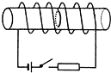
A．从左往右看，铜环中有逆时针方向感应电流 B．从左往右看，铜环中有顺时针方向感应电流
C．铜环有收缩趋势 D．铜环有扩张趋势
15.在某小组探究楞次定律的实验中，小组同学设计了如图所示的电路进行实验。一长直铁芯上绕有一固定线圈M，铁芯右端与一木质圆柱密接，木质圆柱上套有一闭合金属环N，N可在木质圆柱上无摩擦移动．M连接在如图所示的电路中，其中R为滑线变阻器，E₁和E₂为直流电源，S为单刀双掷开关．下列情况中，可观测到N向右运动的是（ ）
A．在S断开的情况下，S向a闭合的瞬间
B．在S断开的情况下，S向b闭合的瞬间
C．在S已向a闭合的情况下，将R的滑动头向c端移动时
D．在S已向a闭合的情况下，将R的滑动头向d端移动时
16. 如图所示.一根长导线弯曲成如图所示形状.通以直流电I.正中间用绝缘线悬挂一金属环C.环与导线处于同一竖直平面内．在电流I增大的过程中.下列叙述正确的是( )
A．金属环中无感应电流产生 B．金属环中有顺时针方向的感应电流
C．悬挂金属环C的竖直线中的张力不变 D．金属环C仍能保持静止状态
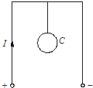
17.如图甲所示为放在同一水平面内的两个闭合同心圆形线圈A、B，线圈A中通入如图乙所示的电流，t＝0时电流方向为顺时针(如图中箭头所示)，则下列说法中正确的是( )
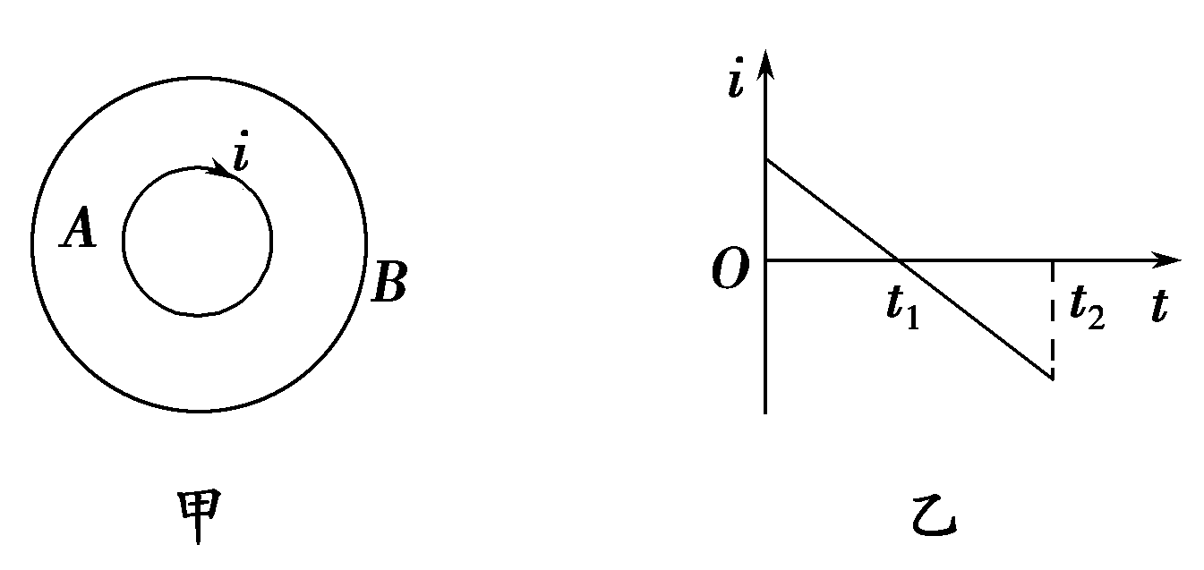
A.在t₁～t₂时间段内，线圈B内有顺时针方向的电流，线圈B有扩张的趋势
B.在t₁～t₂时间段内，线圈B内感应电流产生的磁场方向垂直纸面向里
C.在0～t₁时间段内，线圈B内有逆时针方向的电流
D.在0～t₁时间段内，线圈B有收缩的趋势
18.如图所示，闭合导体环水平固定。条形磁铁S极向下以初速度v₀沿过导体环圆心的竖直轴线下落，穿过导体环的过程中，关于导体环中的感应电流及条形磁铁的加速度，下列说法正确的是( )
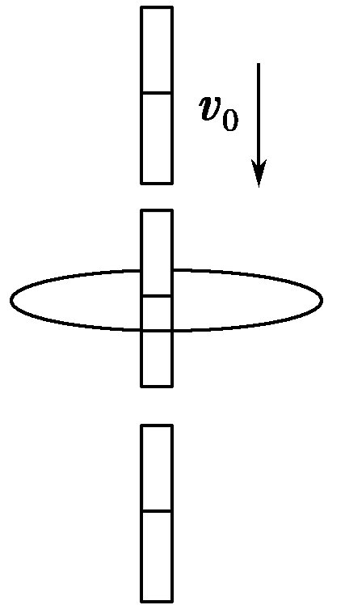
A.从上向下看，导体环中的感应电流的方向先顺时针后逆时针
B.从上向下看，导体环中的感应电流的方向先逆时针后顺时针
C.条形磁铁的加速度一直小于重力加速度
D.条形磁铁的加速度开始小于重力加速度，后大于重力加速度

